H53SD
Honda CBR500R 2016-

Sada pro levou stranu: Sada pro pravou stranu:
ID | Popis | Kat.č | Ks
1 | Šroub M10x80x1,25 | 920 | 1
2 | Podložka M10 | 804 | 1
3 | Šroub M6x35 | 989 | 2
4 | Dural. váleček - 30,5mm | 197 | 1
5 | Slider adapter | 537 | 1
6 | Šroub M10x100 | 885 | 1
7 | Ocelový adaptér | 714 | 1
8 | Speciální váleček | 190 | 1
9 | Šroub M8x25 | 815 | 2
10 | Podložka M8 | 800 | 2
11 | Dural.váleček d=20mm | 10 | 1
12 | Podložka M10 pérová | 801 | 1
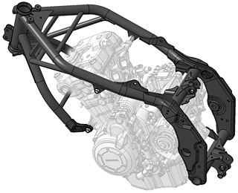
ID | Popis | Kat.č | Ks
1 | Šroub M10x90x1,25 | 890 | 1
2 | Podložka M10 | 804 | 1
3 | Šroub M6x35 | 989 | 2
4 | Dural. váleček - 44mm | 199 | 1
5 | Slider adapter | 537 | 1
6 | Šroub M10x90 | 880 | 1
7 | Ocelový adaptér | 715 | 1
8 | Speciální váleček | 191 | 1
9 | Šroub M8x25 | 815 | 2
10 | Podložka M8 | 800 | 2
11 | Dural.váleček d=20mm | 10 | 1
12 | Podložka M10 pérová | 801 | 1
Instrukce:
2
4
3

- Demontujte kapotáž motocyklu.
- Demontujte původní šrouby z motocyklu.
- Připevněte ocelový adaptér ID7 pomocí dvou šroubů ID3 a šroubu ID1+ID2+ID4.
- Nyní namontujte kapotáž zpět.
- Na šroub ID6 nasuňte podložku ID.12 a poté vsuňte do adaptéru ID5.
- Za protektor nasuňte speciální váleček ID8.
- Tuto sadu našroubute na ocelový adaptér.
- Připevněte slider pomocí dvou šroubů M8 (ID9) a podložek (ID10).

Dopručujeme použít speciální lepidlo na závity (středně silné).
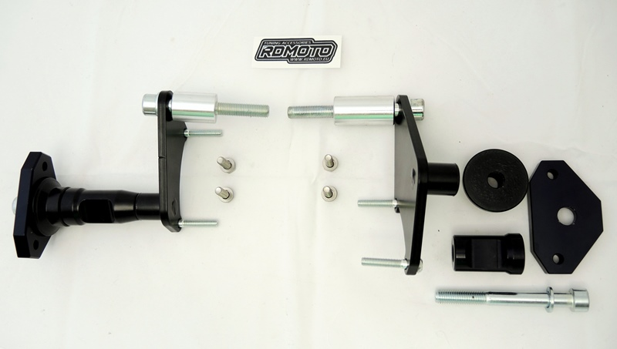
ID8
ID1+ID2+ID4
ID7
ID3
ID3
ID5
ID6
ID8
ID1+ID2+ID4
ID7
ID3
ID3
ID5
ID6
ID4
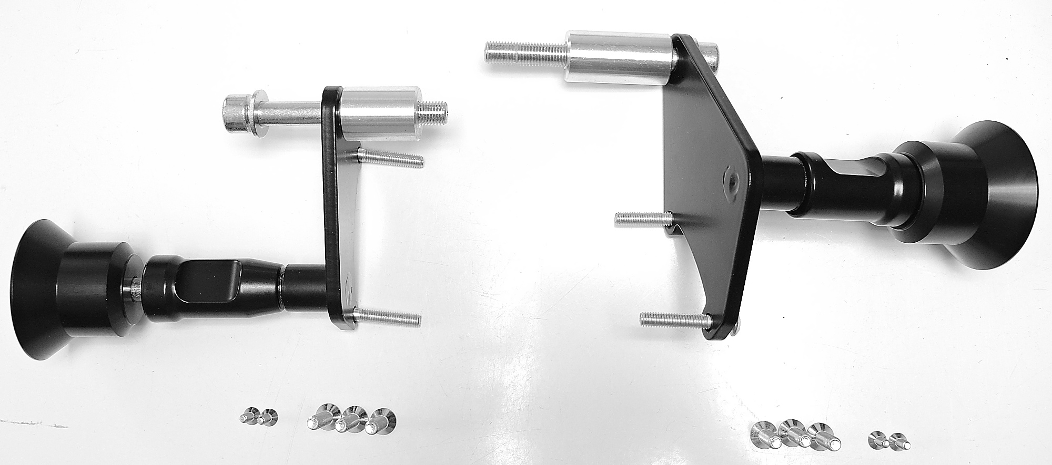
ID8
ID1+ID2+ID4
ID7
ID3
ID3
ID5
ID6
ID8
ID1+ID2+ID4
ID7
ID3
ID3
ID5
ID6
ID8
ID1+ID2+ID4
ID7
ID3
ID3
ID5
ID6
ID8
ID1+ID2+ID4
ID7
ID3
ID3
ID5
ID6
ID1+ID2+ID4
ID3
ID3
ID11

ID7
ID9 + ID10
ID6

ID8
ID5

